Trabajo Integrador de Geografía
AREAS NATURALES COMO MEDIO DE PROTECCIÓN
Quiroga, Juan Ignacio.
La imagen muestra un mapa de la República Argentina, resaltada en rojo, en un globo terráqueo. Es un mapa bicontinental, lo que significa que representa el territorio de Argentina tanto en América del Sur como en la Antártida.  Argentina es el segundo país más grande de América del Sur y el octavo más grande del mundo.  El mapa bicontinental de Argentina muestra la extensión territorial completa del país, incluyendo el territorio continental, el Mar Argentino y las Islas del Atlántico Sur, así como el sector antártico que el país reclama como propio. | 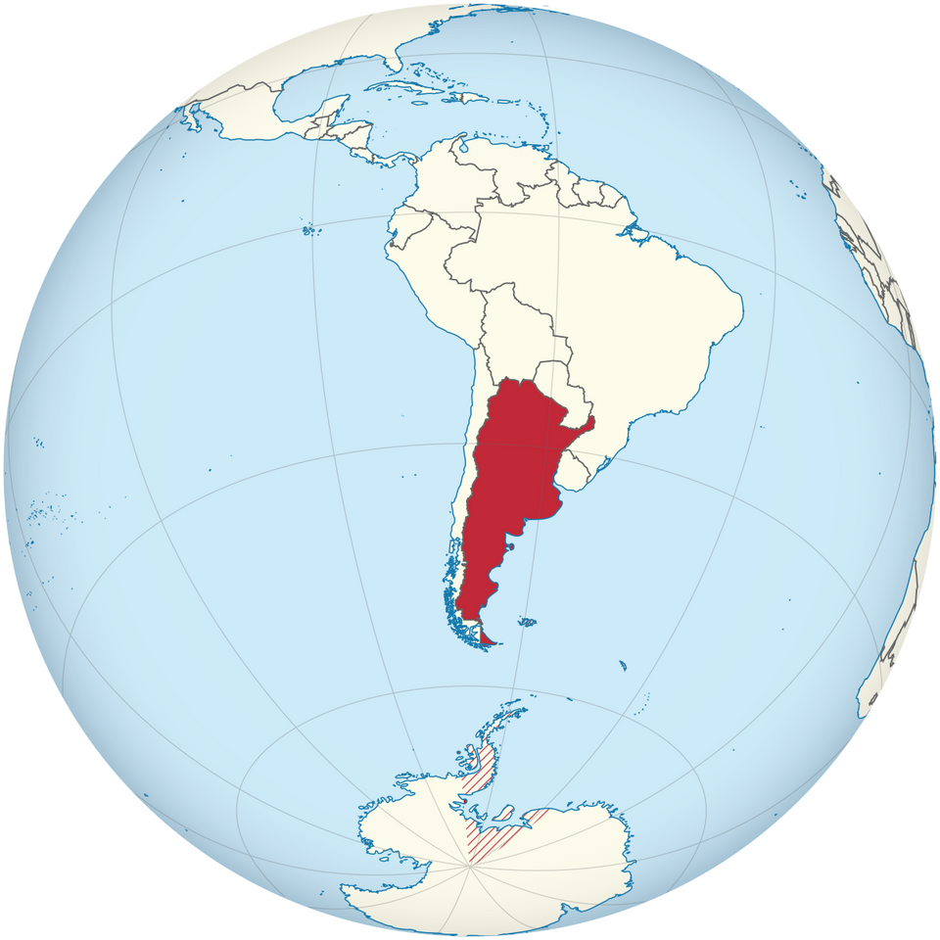
La Ley 26.651 de 2010 establece el uso obligatorio de este mapa en todos los niveles educativos y en organismos públicos de Argentina.
El país limita al oeste con Chile, al norte con Bolivia y Paraguay, al noreste con Brasil y al este con Uruguay y el Océano Atlántico
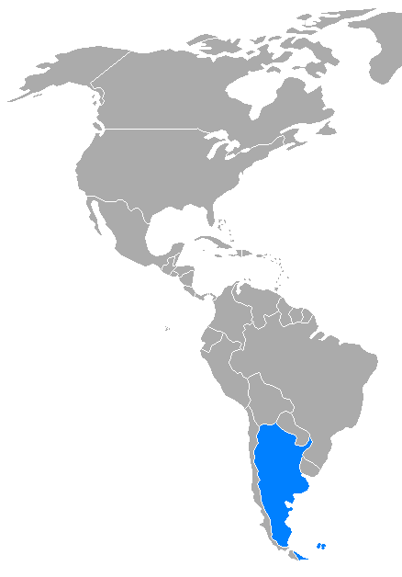 | Mapa del continente americano con el país de Argentina resaltado en azul.  Argentina es el segundo país más grande de América del Sur.  Su capital es Buenos Aires.  El país limita con Chile, Bolivia, Paraguay, Brasil y Uruguay.  El territorio argentino se extiende desde la Cordillera de los Andes hasta el océano Atlántico.
La población de Argentina, según los datos del Censo 2022, es de más de 46 millones de habitantes, con una ligera mayoría de mujeres. Se caracteriza por ser mayoritariamente urbana, con una baja densidad de población, concentrada principalmente en el aglomerado del Gran Buenos Aires. Su diversidad cultural se ha construido históricamente por la confluencia de los pueblos originarios, la inmigración europea (principalmente italiana y española) y la influencia africana.
Áreas Naturales:
Las áreas naturales son espacios geográficos que conservan la riqueza natural y paisajística de una región, protegiendo ecosistemas, flora y fauna, y procesos ecológicos. Estas zonas, que pueden ser terrestres o marinas, se protegen legalmente para asegurar la conservación de la biodiversidad, el suelo, el agua, el clima y los servicios ambientales, permitiendo la investigación, el turismo sostenible y actividades culturales.
Tienen funciones de conservación de la biodiversidad (proteger especies y ecosistemas), servicios ecosistémicos (como la provisión de agua, aire y suelo), y aprovechamiento sostenible (educación, investigación y recreación). Estas funciones contribuyen al equilibrio ecológico y al desarrollo sostenible.
Argentina tiene seis categorías principales de áreas protegidas, según la Ley 22.351: Parque Nacional, Monumento Natural, Reserva Nacional, Reserva Natural Estricta, Reserva Natural Silvestre y Reserva Natural Educativa. Además, existen las Áreas Marinas Protegidas y los Parques Interjurisdiccionales Marinos y Costeros, regulados por la Ley 27.037.
- Parque Nacional: Un área protegida que resguarda ecosistemas representativos, el objetivo principal es la conservación y la recreación.
- Monumento Natural: Un área designada para la protección de especies o formaciones naturales únicas.
- Reserva Nacional: Áreas que conservan recursos naturales específicos y pueden albergar actividades de manejo de recursos.
- Reserva Natural Estricta: Zonas de máxima protección con acceso muy restringido, destinadas principalmente a la investigación científica y a la conservación.
- Reserva Natural Silvestre: Áreas con ecosistemas naturales que pueden presentar menor grado de intervención humana que un Parque Nacional.
- Reserva Natural Educativa: Zonas destinadas a la educación ambiental y la investigación, con fines de aprendizaje y concientización.
- Áreas Marinas Protegidas (AMP) y Parques Interjurisdiccionales Marinos (PIM): Espacios para la conservación de la biodiversidad marina y costera.
Áreas Naturales protegidas de Argentina
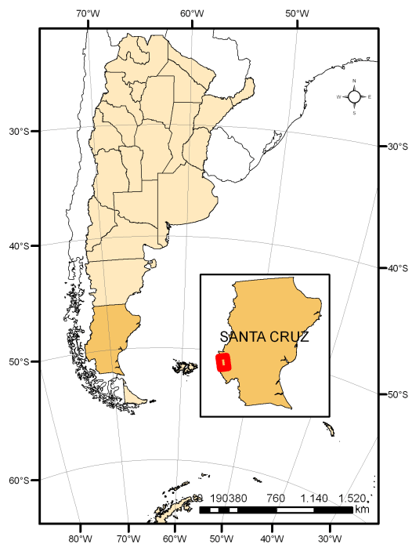 | Parque Nacional Iguazú: Ubicado en Misiones, es hogar de las famosas cataratas del Iguazú.  Parque Nacional Los Glaciares: Se encuentra en Santa Cruz y es conocido por sus imponentes glaciares.  Parque Nacional Los Alerces: Situado en Chubut, forma parte del patrimonio natural de la humanidad.  Parque Nacional Nahuel Huapi: En la Patagonia, fue el primer parque nacional de Argentina.

